Меня зовут _____________________________________________________
Мне _____ лет.
Я учусь в ___ «____» классе МБОУ СОШ №7.
Моя Родина - __________________________________________________
Столица России – город _________________________________________
Моя малая Родина - _____________________________________________
Главный город Краснодарского края - _____________________________
Я живу в станице _______________________________________________
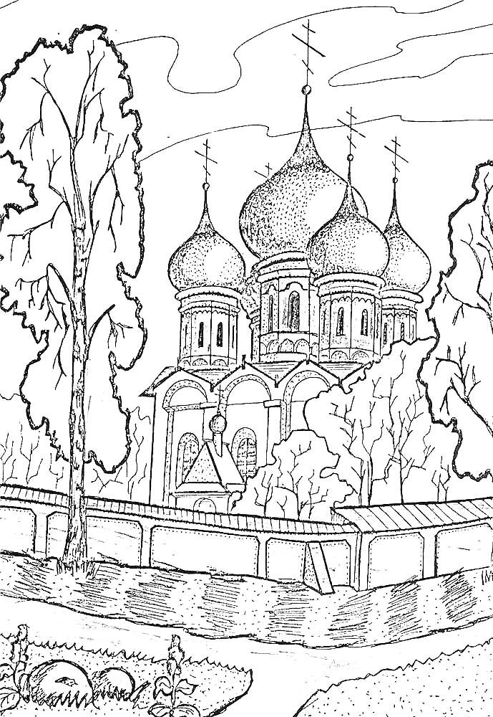
________________________________________________________________________________
_{(напиши пословицу о родине)}

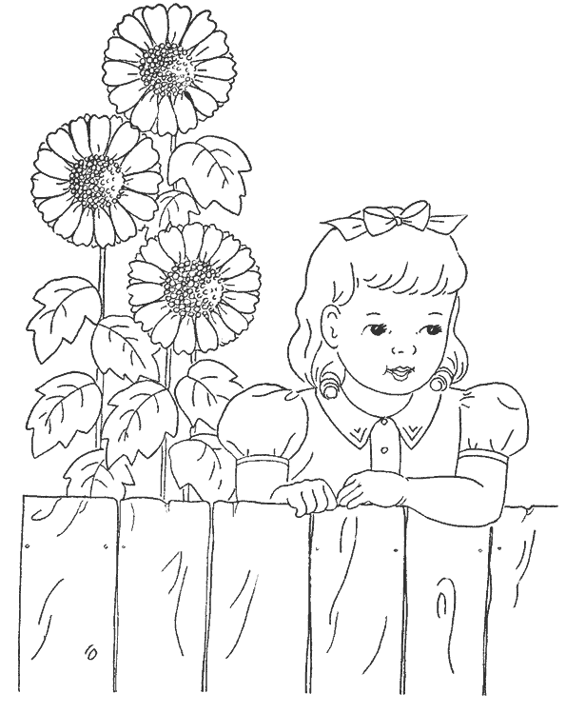

Меня зовут _____________________________________________________
Мне _____ лет.
Я учусь в ___ «____» классе МБОУ СОШ №7.
Моя Родина - __________________________________________________
Столица России – город _________________________________________
Моя малая Родина - _____________________________________________
Главный город Краснодарского края - _____________________________
Я живу в станице _______________________________________________
________________________________________________________________________________
_{(напиши пословицу о родине)}
